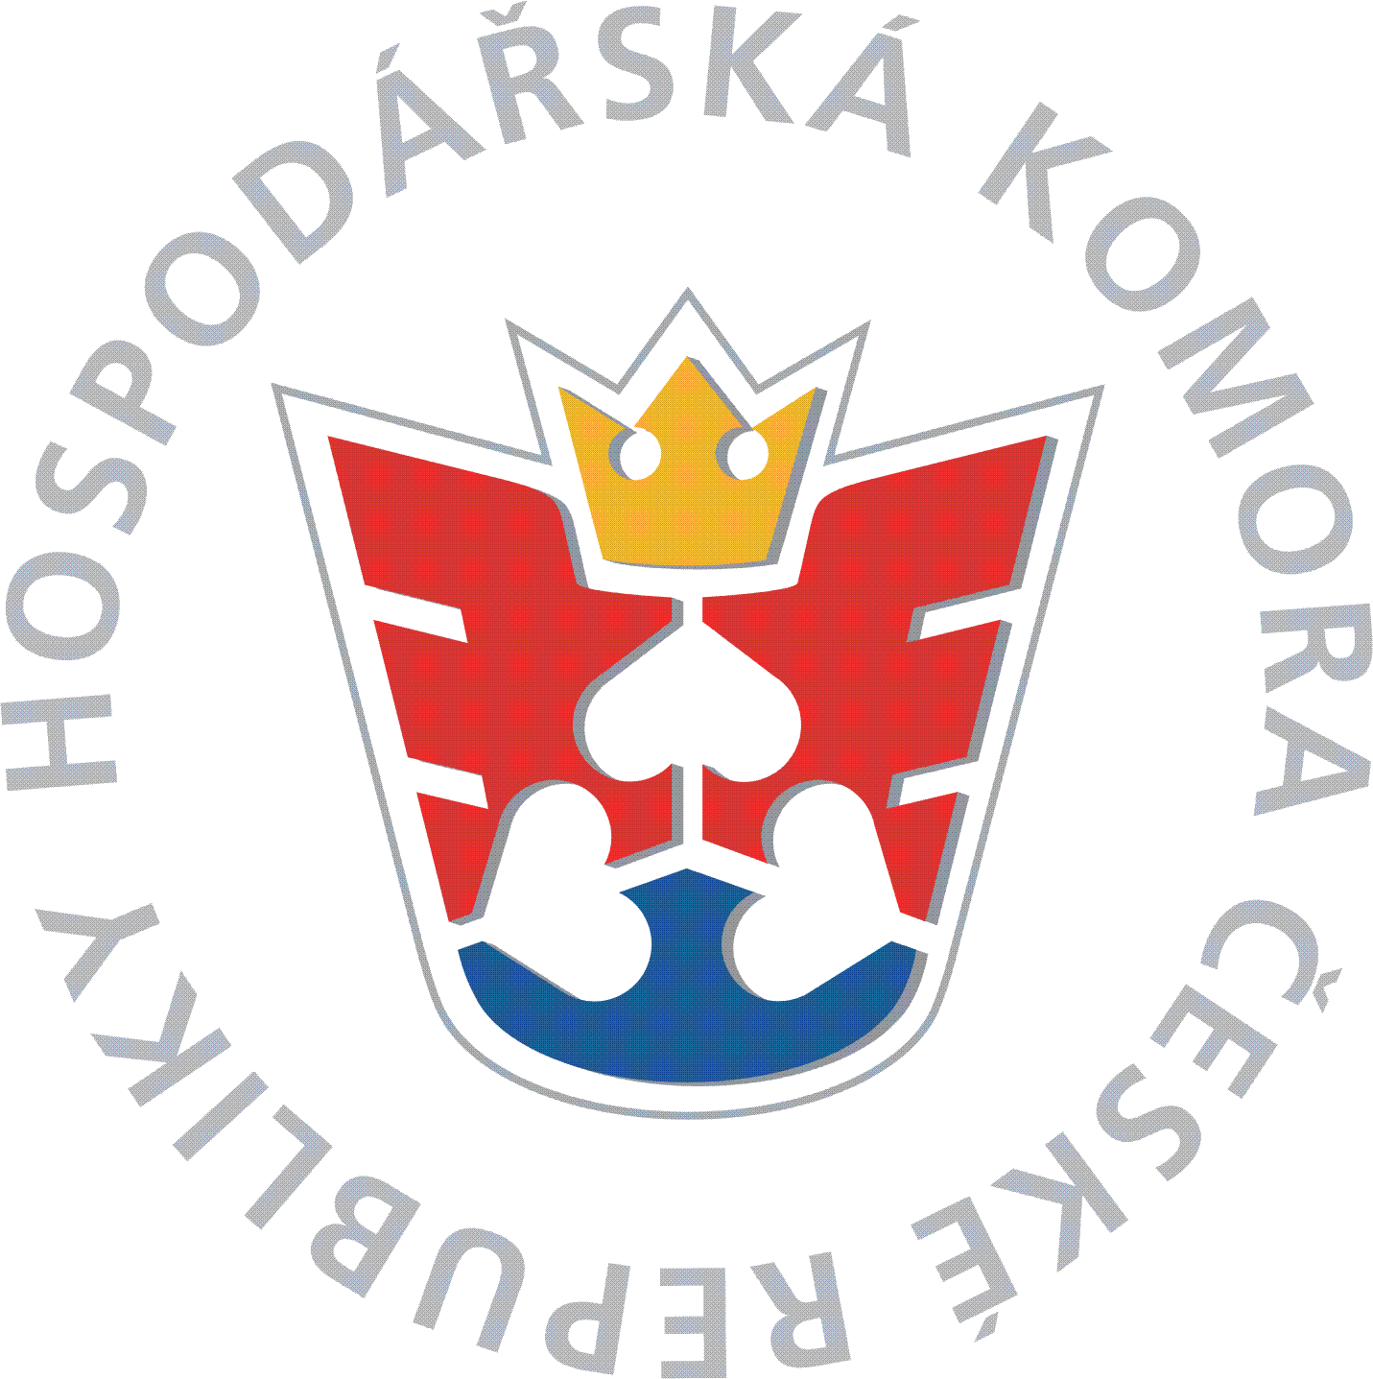

Okresní hospodářská komora Kroměříž
Vás zve na seminář:
Mzdové účetnictví na přelomu roku 2025 a 2026, novinky od ledna 2026 v teorii a příkladech
Termín: 18. listopadu (úterý), od 9:00 hod do 14:00 hod
Přednášející: Ing. Olga Krchovová
Místo konání: školící místnost OHK Kroměříž, Velehradská 625/4
Účastnický poplatek:
členové OHK Kroměříž 1 900 Kč/1 účastník
nečlenové 2 300 Kč/1 účastník
Účastníci zapojení do projektu „Vzdělávání pro firmy“ se účastní školení ZDARMA.
Nejsme plátci DPH.
v ceně je zahrnuto občerstvení a případné materiály
Platba: Bankovním převodem – poplatek za účast poukažte na náš účet: 107-3708610297/0100, jako VS uveďte vaše IČ, po obdržení platby vám bude vystavena faktura.
Platbu můžete provést i v hotovosti na místě.
Kontakt: Okresní hospodářská komora Kroměříž, Velehradská 625/4, 767 01 Kroměříž,
tel: 603 247 784 nebo na webových stránkách http://www.ohkkm.cz

Obsah:

Změny ve mzdách, dani z příjmů, sociálním a zdravotním pojištění na přelomu roku 2025/2026. Výklad a praktické příklady.

Určeno:

Mzdovým účetním, personalistům a všem dalším zájemcům o získání informací souvisejících s aktuálním i budoucím stavem legislativy v oblasti mzdového účetnictví.

• Průměrná měsíční mzda, její význam pro stanovení aktuálních veličin ve mzdovém účetnictví
• Minimální mzda a zaručený plat, aktuální a budoucí stav, dopad do mzdové praxe
• Novela zákoníku práce v praxi
• Dohody o pracích konaných mimo pracovní poměr
• Kontrola čerpání dovolené k 31. 12. 2025, přečerpaná a nedočerpaná dovolená
• Aktuální a očekávané změny v oblasti daně z příjmů
• Zdaňování zaměstnaneckých benefitů
• Problematické situace a novinky v oblasti zdravotního a sociálního pojištění
• Zaměstnání malého rozsahu a DPP z pohledu plateb pojištění
• Srážky ze mzdy, vývoj v roce 2025 a očekávané změny v roce 2026
• Cestovní náhrady, vývoj v roce 2025 a očekávané změny v roce 2026
• Aktuality ke dni konání semináře
• Dotazy a diskuse

ZÁVAZNÁ PŘIHLÁŠKA na seminář: „ Mzdové účetnictví 18.1.2025“

Vaše organizace/ adresa:

Účastníci:
Číslo účtu: / IČ:

Telefon: DIČ:

E-mail: Způsob platby:

Razítko, podpis: ČLEN / NEČLEN

